PENERAPAN SEARCH ENGINE OPTIMIZATION ON-PAGE PADA WEBSITE GETHELPID.COM UNTUK MENINGKATKAN WEBSITE RANK
Oleh:
Jervin Descrates Kontessa¹, Arfan Yunus², Ahyar Muawwal³
^{1,2,3}Program Studi Sistem Informasi, STMIK Kharisma Makassar
e-mail: ¹jervindescrates_19@kharisma.ac.id, ² arfanyunus@kharisma.ac.id,³
ahyar@kharisma.ac.id
Abstrak: GetHelp merupakan website yang menyediakan layanan donasi dan galang dana online. Tujuan dari penelitian ini untuk meningkatkan jumlah pengunjung website GetHelp dengan meningkatkan peringkat website GetHelp di mesin pencari, ada beberapa hal yang dioptimasi pada penelitian ini menggunakan metode SEO On-page meliputi Title tags, Meta Description, Meta Keywords, Image optimization, dan menambahkan file sitemap.xml. Hasil dari penelitian ini adalah 2 dari 3 kata kunci yang ditargetkan berhasil menempati halaman pertama di mesin pencari, yang sebelumnya website tidak terindeks di mesin pencari dengan kata kunci yang ditargetkan. Sehingga pengunjung website meningkat sebanyak 13 pengunjung yang sebelumnya berjumlah 4 pengunjung, dan hasil optimasi gambar pada website GetHelp dapat membuat gambar yang dioptimasi dapat terindeks atau ditemukan di mesin pencari menggunakan kata kunci yang ditargetkan. Berdasarkan hasil penelitian dapat disimpulkan bahwa metode SEO On-page dapat meningkatkan peringkat website GetHelp di mesin pencari.
Kata kunci: GetHelp, peringkat website, SEO On-page, mesin pencari, sitemap.
Abstract: GetHelp is a website that provides online donation and fundraising services. The purpose of this research is to increase the number of visitors to the GetHelp site by increasing the ranking of the GetHelp site in search engines, several things are optimized in this study using the On-page SEO method including Title tags, Meta Description, Meta Keywords, Image optimization, and adding sitemap.xml files. The results of this study are that 2 out of 3 targeted keywords succeed on the first page of search engines, previously the website was not indexed in search engines with targeted keywords. So website visitors increased by 13 visitors which were previously 4 visitors, and the results of image optimization on the GetHelp website can make the optimized image indexable or found in search engines using targeted keywords. Based on the results of the research, it can be said that the On-page SEO method can increase the ranking of the GetHelp website in search engines.
Keywords: GetHelp, website rank, On-page SEO, search engine, sitemap.

- PENDAHULUAN
GetHelp merupakan startup atau perusahaan rintisan dibuat oleh tim founder bernama BambiiTech yang tersedia pada platfrom website. GetHelp menyediakan layanan untuk membantu masyarakat dalam berdonasi secara online, tidak hanya berdonasi GetHelp juga menyediakan layanan galang dana secara online dengan mengikuti syarat dan ketentuan yang dibuat oleh GetHelp. Tujuan dari startup ini adalah mendapatkan kepercayaan masyarakat dengan melakukan galang dana secara transparan, GetHelp dapat diakses melalui halaman website https://gethelpid.com.
Namun setelah develop website gethelpid.com selesai dan website telah berjalan selama beberapa bulan telah ditemukan masalah pada website yaitu jika dilihat dari jumlah pengunjung website pada Google Analytics menunjukkan jumlah pengunjung website yang hanya berjumlah 36 pengunjung, angka tersebut cukup rendah padahal website telah berjalan selama beberapa bulan. Selain itu penulis juga melakukan pengujian dengan mencari website GetHelp pada mesin pencari dengan menggunakan kata kunci donasi online makassar, hasil yang didapatkan adalah website tidak berada pada halaman teratas mesin pencari atau bisa dikatakan website masih belum terindeks. Sehingga menyebabkan pengunjung website menjadi rendah karena website tidak ditemukan pada mesin pencari. Oleh karena itu dibutuhkan implementasi teknik SEO di website GetHelp agar dapat meningkatkan peringkat website di mesin pencari, dengan meningkatkan peringkat website maka website akan menjadi lebih mudah ditemukan oleh calon pengunjung hal itu dapat meningkatkan jumlah pengunjung website. Penelitian ini menggunakan metode SEO On-page dalam melakukan optimasi SEO pada website GetHelp.
SEO adalah sebuah teknik agar website dapat dikenal dengan mudah oleh mesin pencari sehingga dapat meningkatkan pengunjung website, Di dalam SEO terdapat 2 macam teknik SEO yaitu SEO On-page dan SEO Off-Page. SEO On-page adalah metode SEO yang dilakukan di dalam kode html dimana beberapa teknik yang dapat dilakukan yaitu dengan cara mengoptimasi kata kunci website, struktur website, isi konten dan gambar. Selain itu juga optimasi dilakukan pada penambahan file sitemap.xml dan file robot.txt yang mana file tersebut akan dibaca oleh robot mesin pencari ketika melakukan proses pengindeksan. [1],[2],[3],[4]
Adapun parameter SEO agar dinyatakan berhasil dilakukan. berikut parameter keberhasilan SEO :
- Website berada di peringkat teratas di halaman hasil mesin pencari, Karena sebanyak 62% pengguna internet hanya tertarik pada website yang berada pada halaman pertama hasil mesin pencari. Dan untuk 38% sisanya melihat website yang ada pada halaman berikutnya.
- Traffic/pengunjung yang mengunjungi website meningkat, karena dengan munculnya website pada halaman pertama di hasil mesin pencari maka peluang untuk mendapatkan pengunjung menjadi lebih besar.
- peringkat halaman website meningkat, peringkat halaman websitemerupakan salah satu produk mesin pencari Google dalam mengelompokkan website sesuai dengan algoritma Google. [5]

- METODE PENELITIAN
Penelitian ini menggunakan jenis data kuantitatif yang bersumber dari data primer dan menggunakan teknik pengumpulan data metode observasi. pada penelitian ini dimulai dengan identifikasi masalah setelah itu melakukan penentuan kata kunci menggunakan tools Google Keyword Planner untuk mendapatkan kata kunci yang relevan dengan website, kemudian tahap observasi adalah tahap mengumpulkan data sebelum teknik SEO On-page diimplementasikan. data yang dikumpulkan adalah data pengunjung website, nilai hasil audit SEO website, dan data peringkat website. Data tersebut dikumpukan menggunakan tools Google Analytics, SeoSiteCheckup, dan Whatsmyserp untuk mendapatkan datanya. setelah mendapatkan data tersebut kemudian lanjut ke tahap penerapan SEO On-page setelah itu lanjut ke tahap evaluasi akhir adalah tahap membandingkan data website sesudah SEO On-page dengan data sebelum SEO On-page adapun data yang dibandingkan adalah data pengunjung website, data peringkat website .dengan kata kunci yang ditargetkan penulis, dan data nilai audit SEO website setelah itu penarikan sebuah kesimpulan dari data pembandingan sebelum dan sesudah SEO On-page diimplementasikan.

- HASIL DAN PEMBAHASAN

  - Penentuan kata kunci
Pada tahap ini adalah tahap penentuan kata kunci pada website gethelpid.com, dalam mencari kata kunci harus mencari kata kunci yang relevan dengan website GetHelp, oleh karena itu penulis menggunakan tools bernama Google Keyword planner untuk membantu mencari kata kunci. Setelah mendapatkan rekomendasi kata kunci dari tools tersebut, penulis akan memilih kata kunci yang akan ditargetkan. kata kunci yang ditargetkan dapat dilihat pada Tabel 1.
Tabel 1. Kata Kunci Target
Domain Name | Kata kunci
https://gethelpid.com | galang dana online makassar
https://gethelpid.com | donasi online makassar
https://gethelpid.com | Situs donasi dan galang dana online

  - Observasi
Pada tahap ini adalah tahap pengumpulan data awal sebelum diimplementasikan teknik SEO On-page pada website, penulis menggunakan beberapa tools online dalam mengumpulkan data awal seperti :
- Google analytics
Tools ini digunakan untuk mengamati jumlah pengunjung dan akuisisi trafik atau asal pengunjung website sebelum dilakukan teknik SEO On-page pada website gethelpid.com data dibawah diambil pada tanggal 9 Mei hingga 23 Mei 2022 sebelum SEO On-page diimplementasikan pada website yang dimulai tanggal 24 Mei 2022.
Tabel 2. Pengunjung dan Akuisisi Trafik Pengunjung Website Sebelum SEO On-page
Akuisisi trafik | Sebelum SEO On-page
Akuisisi trafik | Pengunjung | Sesi
Direct | 27 | 41
Organic Search | 4 | 19
Referral | 3 | 4
Unassigned | 1 | 3
Organic Social | 1 | 1
Total | 36 | 68

Berdasarkan Tabel 2. dapat dilihat asal pengunjung website yang berjumlah 36 dikelompokkan oleh Google analytics menjadi beberapa kategori trafik pengunjung yaitu :
- Direct adalah pengunjung website yang mengunjungi website dengan langsung mengetikkan alamat URL website pada mesin pencari.
- Organic search adalah pengunjung yang mengunjungi website dengan melakukan pencarian di halaman hasil mesin pencari.
- Referral adalah pengunjung yang berasal dari link website yang disebarkan di luar website.
- Unassigned adalah pengunjung yang tidak diketahui asalnya atau tidak ada kategori pengelompokan trafik pengunjung google analytics yang bisa digunakan untuk mengelompokan pengunjung ini.
- Organic sosial adalah pengunjung yang berasal dari link website yang di sebarkan di media sosial. [6]
Pada Tabel 2. dapat juga dilihat jumlah sesi pengunjung website, pada artikel Google analytics yang membahas tentang sesi, menjelaskan sesi adalah aktivitas yang dilakukan pengunjung dalam jangka waktu. Misalnya mengunjungi website, mengklik link dalam website, atau membeli produk di website. Google analytics menganggap semua tindakan tersebut sebagai bagian dari satu sesi jika pengguna tidak meninggalkan website selama lebih dari 30 menit. Maka setelah 30 menit, tindakan itu akan dihitung dalam sesi baru. [7]
Pada optimasi SEO yang menjadi target trafik pengunjung adalah organic search oleh karena itu optimasi yang telah dilakukan bertujuan meningkatkan trafik pengunjung dari organic search. [9]
- SEO Site Checkup
Selanjutnya penulis menggunakan tools SEO site checkup untuk mengetahui peniliaian SEO pada website gethelpid.com sebelum dilakukan teknik Seo On-page hasil dari pengujian dapat dilihat pada gambar 1.
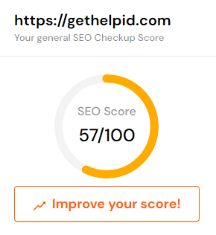

Gambar 1. Nilai SEO Website Gethelpid.com Sebelum Penerapan SEO on-page
Berdasarkan Gambar 1. Nilai SEO pada website gethelpid.com mendapatkan nilai 57/100 nilai tersebut masih terbilang rendah sehingga masih diperlukan beberapa perbaikan dan optimasi pada website agar dapat meningkatkan nilai SEO website gethelpid.com.
- Whatsmyserp (WMS)
Pengujian selanjutnya merupakan pengujian terhadap kata kunci sebelum diimplementasikan SEO On-page pada website, tools ini dapat menunjukkan peringkat website dengan kata kunci yang ditargetkan di pencariaan Google.
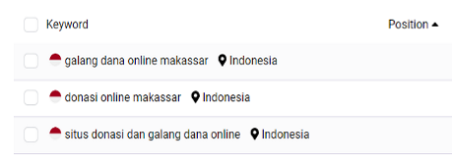
Gambar 2. Peringkat Website Sebelum Penerapan SEO on-page
Pada Gambar 2. Dapat dilihat peringkat website tidak ada atau tidak terindeks oleh mesin pencari hal ini dapat menyebabkan jumlah pengunjung website menjadi rendah, sehingga diperlukan optimasi SEO On-page pada website.
  - Penerapan SEO (Search Engine Optimization) On-page
- Optimasi judul website
Langkah awal SEO On-page adalah optimasi judul website atau mengubah Title Tag website, dalam mengoptimasi judul website sangat penting untuk menyisipkan paling sedikit 1 kata kunci pada Title Tag karena kata yang pertama kali dibaca oleh robot mesin pencari adalah Title tag, Title tag juga menjadi kata kunci utama dan merupakan judul utama dalam sebuah website Pada Gambar 3. Dapat dilihat judul website yang digunakan penulis untuk optimasi.
Gambar 3. Optimasi Title Tag GetHelp
Setelah melakukan optimasi Title Tag maka dilakukan pemantauan menggunakan Google Search Console dan Google Analytics pada tanggal 24 Mei hingga 26 Mei 2022. Hasilnya menunjukkan terdapat peningkatan total tayangan dan total klik yang cukup pesat yang diperlihatkan pada tools Google Search Console pada Tabel 3. Dan juga terjadi peningkatan tingkat pengunjung website yang sangat pesat yang ditunjukkan pada Google Analytics pada Tabel 4. Hal ini menunjukkan adanya dampak yang sangat pesat setelah optimasi Title Tag.
Tabel 3. Hasil Google Search Console
Tanggal | Total Klik | Total Tayangan | Posisi rata-rata | Jumlah Halaman terindeks
24 Mei 2022 | 9 | 30 | 1,8 | 3
25 Mei 2022 | 6 | 21 | 11 | 4
26 Mei 2022 | 8 | 49 | 14,7 | 8
Tabel 4. Hasil Google Analytics
Tanggal | Pengunjung | Pengunjung baru
24 Mei 2022 | 92 | 68
25 Mei 2022 | 120 | 106
26 Mei 2022 | 24 | 18
Setelah melakukan optimasi Title Tag maka langkah selanjutnya adalah menambahkan file sitemap.xml karena beberapa halaman yang telah dioptimasi oleh penulis belum dapat terindeks di mesin pencari.

- Menambahkan file sitemap.xml
Pada tahap ini penulis melakukan penambahan file sitemap.xml dilakukan pada tanggal 27 Mei 2022, alasan penulis melakukan penambahan file sitemap.xml adalah karena hasil optimasi yang dilakukan penulis pada beberapa halaman website belum terindeks pada mesin pencari sehingga penambahan file sitemap.xml menjadi salah satu solusi untuk mempercepat proses pengindeksan. file sitemap.xml berisi daftar halaman penting dari sebuah website. Alasan menyimpan semuanya dalam satu file sitemap.xml adalah karena ini akan membantu robot mesin pencari untuk melakukan pengindeksan semua halaman di website. Isi file sitemap.xml dapat dilihat pada Gambar 4.
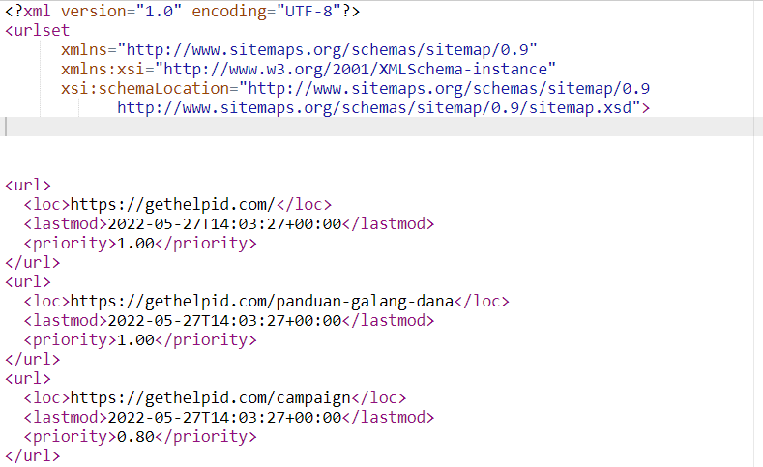
Gambar 4. Isi File sitemap.xml
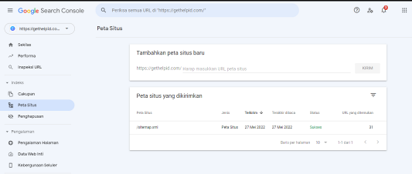
Dalam pembuatan file sitemap.xml penulis menggunakan tools online bernama sitemap generator untuk membantu membuat file sitemap.xml, langkah selanjutnya adalah menempatkan file di root folder website sehingga dapat diakses oleh robot mesin pencari. untuk mempercepat proses pengindeksan halaman website, penulis menggunakan tools bernama Google Search Console untuk mempercepat pengindeksan dengan menambahkan alamat URL file sitemap.xml yang berada di root folder website ke Google Search Console yang dapat dilihat pada Gambar 5.
Gambar 5. Menambah File Sitemap.xml di Google Search Console
Setelah menambahkan file sitemap.xml penulis melakukan pemantauan yang dilakukan pada tanggal 27 Mei hingga 30 Mei 2022 dari dampak menambahkan file sitemap.xml, hasil pengamatan mengunakan Google Search Console dapat dilihat pada Tabel 5.
Tabel 5. Hasil Pemantauan Jumlah Halaman yang Terindeks
Tanggal | Jumlah halaman yang terindeks
27 Mei 2022 | 15
28 Mei 2022 | 15
29 Mei 2022 | 17
30 Mei 2022 | 18
Pada Tabel 5. menunjukkan ada beberapa halaman website yang baru terindeks setelah penambahan file sitemap.xml pada tanggal 27 Mei 2022, hal ini membuktikan bahwa dengan menambahkan file sitemap.xml di Google Search Console pengindeksan halaman website oleh robot mesin pencari dapat menjadi lebih cepat, karena robot mesin pencari telah memahami struktur halaman website dan semua halaman yang ada di dalam file sitemap.xml menjadi prioritas pengindeksan oleh mesin pencari. hasil optimasi yang dilakukan penulis dapat terlihat dalam beberapa hari setelah menambahkan file sitemap.xml website dan melakukan permintaan pengindeksan di Google Search Console. [8]
- Optimasi Meta keyword
Langkah selanjutnya adalah melakukan optimasi pada meta keyword atau kata kunci website Melakukan optimasi meta keyword ini bertujuan untuk mempermudah mesin pencari mengenal isi konten website yang akan berdampak pada peringkat website di mesin pencarian meta keyword ini juga berfungsi untuk membuat website lebih cepat terindeks mesin pencari berdasarkan kata kunci yang ditargetkan, pada Gambar 6. Dapat dilihat meta keyword yang digunakan pada website.
Gambar 6. Meta Keyword GetHelp
Setelah melakukan optimasi Meta keyword maka dilakukan pemantauan lagi dengan tools Google Search Console dan Google Analytics mulai pada tanggal 27 Mei hingga 28 Mei 2022 1 hari setelah optimasi Meta keyword dilakukan pada tanggal 26 Mei 2022. Pada Google Search Console menunjukkan total klik dan total tayangan tidak mengalami peningkatan sedangkan posisi rata-rata website mengalami peningkatan dari peringkat 14,7 menjadi peringkat 12,6. Pada Google Analytics menunjukkan jumlah pengunjung dan pengunjung baru naik cukup pesat walaupun tidak sebanyak tanggal 25 Mei 2022. Hal itu membuktikan optimasi Meta keyword dapat meningkatkan jumlah pengunjung dan pengunjung baru serta dapat meningkatkan posisi rata-rata website, hasil atau dampak optimasi Meta keyword dapat dilihat pada Tabel 6 dan Tabel 7.
Tabel 6. Hasil dari Google Search Console
Tanggal | Total Klik | Total Tayangan | Posisi rata-rata
27 Mei 2022 | 5 | 20 | 13,1
28 Mei 2022 | 7 | 33 | 12,6

Tabel 7. Hasil dari Google Analytics
Tanggal | Pengunjung | Pengunjung baru
27 Mei 2022 | 38 | 33
28 Mei 2022 | 48 | 43
Setelah melakukan optimasi Meta keyword dapat dilihat pada Tabel 6. khususnya pada data posisi rata-rata masih cukup rendah, oleh karena itu optimasi masih diperlukan sebagai langkah selanjutnya optimasi akan dilakukan pada Meta description.
- Optimasi Meta description
Meta description adalah salah satu meta tag yang mendeskripsikan isi dari sebuah website secara singkat untuk dibaca oleh mesin pencari dan digunakan untuk menarik perhatian calon pengunjung website. Dalam melakukan optimasi Meta Description harus diperhatikan panjang kalimat tidak melebihi 160 karakter. Meta Description yang digunakan dapat dilihat pada Gambar 7.
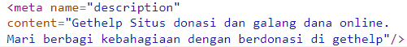
Gambar 7. Meta Description GetHelp
Setelah melakukan optimasi Meta description maka dilakukan pemantauan dengan menggunakan tools Google Search Console dan Google Analytics mulai pada tanggal 29 Mei hingga 31 Mei 2022. Pada Google Search Console total klik dan total penayangan mengalami penurunan sedangkan posisi rata-rata mengalami cukup pesat menjadi 9 yang berarti posisi rata-rata website berada pada halaman pertama mesin pencari dapat dilihat pada Tabel 8. Dan terdapat penurunan pengunjung dan pengunjung baru website ditunjukkan pada tools Google Analytics pada Tabel 9. Hal ini menunjukkan optimasi Meta description memiliki dampak pada posisi rata-rata website di Google Search Console namun optimasi Meta description tidak dapat meningkatkan jumlah klik pada Google Search Console dan jumlah pengunjung pada Google Analytics
Tabel 8. Hasil dari Google Search Console
Tanggal | Total Klik | Total Tayangan | Posisi rata-rata
29 Mei 2022 | 5 | 20 | 24,1
30 Mei 2022 | 3 | 15 | 14,5
31 Mei 2022 | 4 | 24 | 9,6

Tabel 9. Hasil dari Google Analytics
Tanggal | Pengunjung | Pengunjung baru
29 Mei 2022 | 26 | 21
30 Mei 2022 | 9 | 2
31 Mei 2022 | 18 | 12
Setelah melakukan optimasi Meta description langkah Selanjutnya melakukan optimasi gambar website yang bertujuan untuk membuat gambar website dapat terindeks di mesin pencari.
- Optimasi Gambar
Optimasi gambar dilakukan dengan menambah atribut Alt teks dan Title pada setiap Tag img atau Tag gambar dengan menyisipkan kata kunci pada setiap Alt teks dan Title gambar, tujuan untuk menambah Alt teks dan Title pada gambar adalah agar gambar dapat dikenali oleh robot mesin pencari. Pada Gambar 8. dapat dilihat penambahan atribut Alt teks dan Title pada gambar.
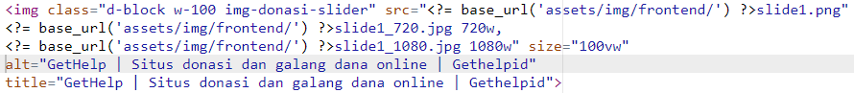
Gambar 8. Penambahan Atribut Alt dan Title pada Tag Gambar HTML
Setelah melakukan optimasi Gambar penulis melakukan pemantauan menggunakan tools Google Search Console dengan menggunakan salah satu layanan Google Search Console untuk memantau penelusuran gambar di mesin pencari Google berbeda pada tahap sebelumnya menggunakan penelusuran website. Pemantauan dilakukan pada tanggal 5 Juni hingga 7 Juni 2022 sehari setelah optimasi gambar dilakukan pada tanggal 4 Juni 2022. Pada Tabel 10 menunjukkan adanya peningkatan pada jumlah tayangan penelusuran gambar dan posisi rata-rata gambar juga meningkat walaupun jumlah klik pada gambar masih rendah, namun dengan meningkatnya jumlah tayangan dan posisi rata-rata gambar pada mesin pencari dapat menunjukkan optimasi gambar memberikan dampak.
Tabel 10. Hasil dari Google Search Console
Tanggal | Total Klik | Total Tayangan | Posisi rata-rata
4 Juni 2022 | 0 | 3 | 63,7
5 Juni 2022 | 1 | 9 | 10,9
6 Juni 2022 | 0 | 5 | 50,8
7 Juni 2022 | 0 | 0 | 0

  - Evaluasi akhir
- Evaluasi nilai audit SEO website
Pengujian nilai SEO dilakukan kembali menggunakan tools SEO Site Checkup agar dapat mengetahui nilai SEO pada website. Hasil pengunjian dapat dilihat pada Gambar 9.
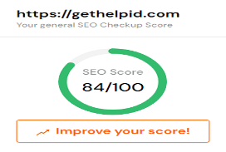
Gambar 9. Nilai SEO Website gethelpid.com Setelah Penerapan SEO On-page
pada Gambar 9, dapat terlihat nilai SEO website gethelpid.com mendapatkan nilai 84/100 jauh berbeda dari nilai yang didapat sebelum SEO On-page diimplementasikan pada website gethelpid.com yaitu 57/100.
- Evaluasi jumlah pengunjung website setelah SEO On-page
Pengecekan selanjutnya adalah melihat jumlah pengunjung website setelah SEO On-page diimplementasikan untuk melihat data jumlah pengunjung menggunakan tools Google analytics, Hasil Google analytics dapat dilihat pada Tabel 11.

Tabel 11. Akuisisi Trafik Pengunjung Website Sesudah Penerapan SEO On-page
Akuisisi trafik | Sebelum SEO On-page |  | Sesudah SEO On-page
Akuisisi trafik | Pengunjung | Sesi | Pengunjung | Sesi
Direct | 27 | 41 | 245 | 269
Organic Search | 4 | 19 | 13 | 90
Referral | 3 | 4 | 2 | 83
Unassigned | 1 | 3 | 80 | 21
Organic Social | 1 | 1 | 0 | 0
Total | 36 | 68 | 340 | 463

Pada Tabel 11. diatas dapat dilihat terjadi peningkatan jumlah pengunjung sebanyak 340 pada website setelah SEO On-page diimplementasikan data diatas diambil dari tanggal 24 Mei sampai tanggal 7 Juni 2022. Namun dalam optimasi SEO yang harus diperhatikan adalah peningkatan jumlah trafik pengunjung organic search, dapat dilihat pada Tabel 11 terjadi peningkatan jumlah pengunjung berasal dari trafik organic search. hal ini membuktikan bahwa optimasi yang telah dilakukan dapat meningkatkan jumlah pengunjung website.
- Evaluasi peringkat website setelah SEO On-page
Evaluasi peringkat website kembali menggunakan tools Whatsmyserp (WMS) untuk melihat peringkat website dengan kata kunci yang ditargetkan, pemantauan dilakukan dengan cara dilakukan pemantauan setiap hari selama 2 minggu yang dimulai pada tanggal 28 Juni hingga 11 Juli 2022, Hasil pengecekan peringkat website setelah SEO On-page selama 2 minggu dapat dilihat pada Tabel 12.
Tabel 12. Hasil pemantauan peringkat website setelah SEO On-page selama 2 minggu
Tanggal | Galang dana online makassar |  | Donasi online makassar |  | Situs donasi dan galang dana online
Tanggal | halaman | peringkat | halaman | peringkat | halaman | peringkat
28 Juni 2022 | 1 | 1 | 1 | 4 | 3 | 26
29 Juni 2022 | 1 | 1 | 1 | 4 | 3 | 24
30 Juni 2022 | 1 | 1 | 1 | 4 | 3 | 26
1 Juli 2022 | 1 | 1 | 1 | 4 | 3 | 27
2 Juli 2022 | 1 | 1 | 1 | 6 | 3 | 27
3 Juli 2022 | 1 | 1 | 1 | 6 | 5 | 39
4 Juli 2022 | - | Tidak terindeks | 1 | 6 | 7 | 70
5 Juli 2022 | - | Tidak terindeks | 1 | 6 | 5 | 36
6 Juli 2022 | 1 | 1 | 1 | 6 | 5 | 38
7 Juli 2022 | 1 | 1 | 1 | 5 | 5 | 36
8 Juli 2022 | 1 | 1 | 1 | 6 | 6 | 42
9 Juli 2022 | 1 | 1 | 1 | 6 | 6 | 43
10 Juli 2022 | 1 | 1 | 1 | 6 | 6 | 45
11 Juli 2022 | 1 | 1 | 1 | 6 | 6 | 44
Pada Tabel 12 menunjukkan peringkat website dengan kata kunci “galang dana online makassar” menempati urutan pertama pada halaman pertama pada mesin pencari dan dengan kata kunci “donasi online makassar” menempati urutan keenam pada halaman pertama mesin pencari. Hal ini membuktikan bahwa optimasi dengan kata kunci tersebut dapat membuat website GetHelp menempati halaman pertama. Namun dengan kata kunci “situs donasi dan galang dana online” tidak berhasil menempati halaman hal ini dapat disebabkan karena tingkat persaingan pada kata kunci tersebut lebih tinggi dari kata kunci yang berhasil menempati halaman pertama.
- Evaluasi gambar setelah SEO On-page
Pengecekan gambar dilakukan penulis untuk melihat gambar apakah gambar akan terindeks setelah SEO On-page diimplementasikan. Hasil pengecekan menunjukkan gambar berada pada baris pertama dengan mengetikan kata kunci “galang dana online makassar” dan “donasi online makassar”.
- Galang dana online makassar
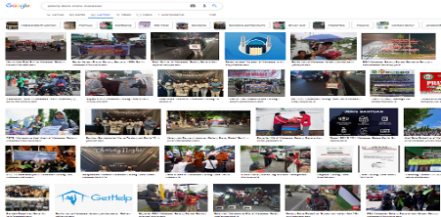
Gambar 10. Gambar Website Gethelp Di Mesin Pencari Dengan Kata Kunci Galang Dana Online Makassar pada Tanggal 28 Juni 2022

- Donasi online makassar
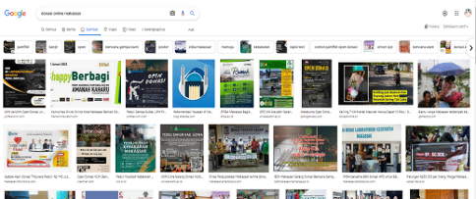
Gambar 11. Gambar Website Gethelp Muncul Di baris Pertama Mesin Pencari Dengan Kata Kunci Donasi Online Makassar Pada Tanggal 28 Juni 2022
- Situs donasi dan galang dana online
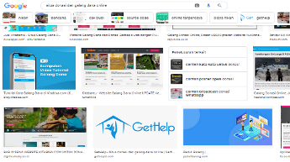
Gambar 12. Gambar website Gethelp Muncul Di Baris Ketiga Mesin Pencari Dengan Kata Kunci Situs Donasi dan Galang Dana Online pada Tanggal 28 Juni 2022

- KESIMPULAN
Dari hasil evaluasi dan pembahasan tersebut, disimpulkan :
- Optimasi yang telah dilakukan menunjukkan 2 dari 3 kata kunci yang ditargetkan oleh penulis berhasil berada pada halaman pertama mesin pencari sedangkan dengan kata kunci Situs donasi dan galang dana online tidak berhasil berada pada halaman pertama oleh karena itu dibutuhkan optimasi lainnya pada website.
- Metode SEO On-page dapat meningkatkan jumlah pengunjung website GetHelp hal ini dibuktikan dengan peningkatan trafik pengunjung organic search menjadi 13 sesudah mengimplementasikan SEO On-page selama 2 minggu, yang sebelumnya jumlah pengunjung dari trafik organic search berjumlah 4.

DAFTAR PUSTAKA

Corresponding author : Arfan Yunus (arfanyunus@kharisma.ac.id)

